## Разбор заданий Сириус 6-7 класса 3 группа школьного тура с ответами

1. Выберите верные утверждения:  
В настоящее время в Солнечной системе насчитывается 8 больших (классических) и 5 карликовых планет  
Наибольшее количество естественных спутников в настоящее время обнаружено у Юпитера  
Солнце является одной из самых ярких звёзд в нашей Галактике  
2028 год — это ближайший предстоящий високосный год  
Наибольшим количеством искусственных спутников обладает Земля  
Ближайшая к Земле сверхмассивная чёрная дыра находится в галактике Андромеды

2. Дана фотография в жанре «ночной астропейзаж». Цифрами обозначены некоторые космические объекты.

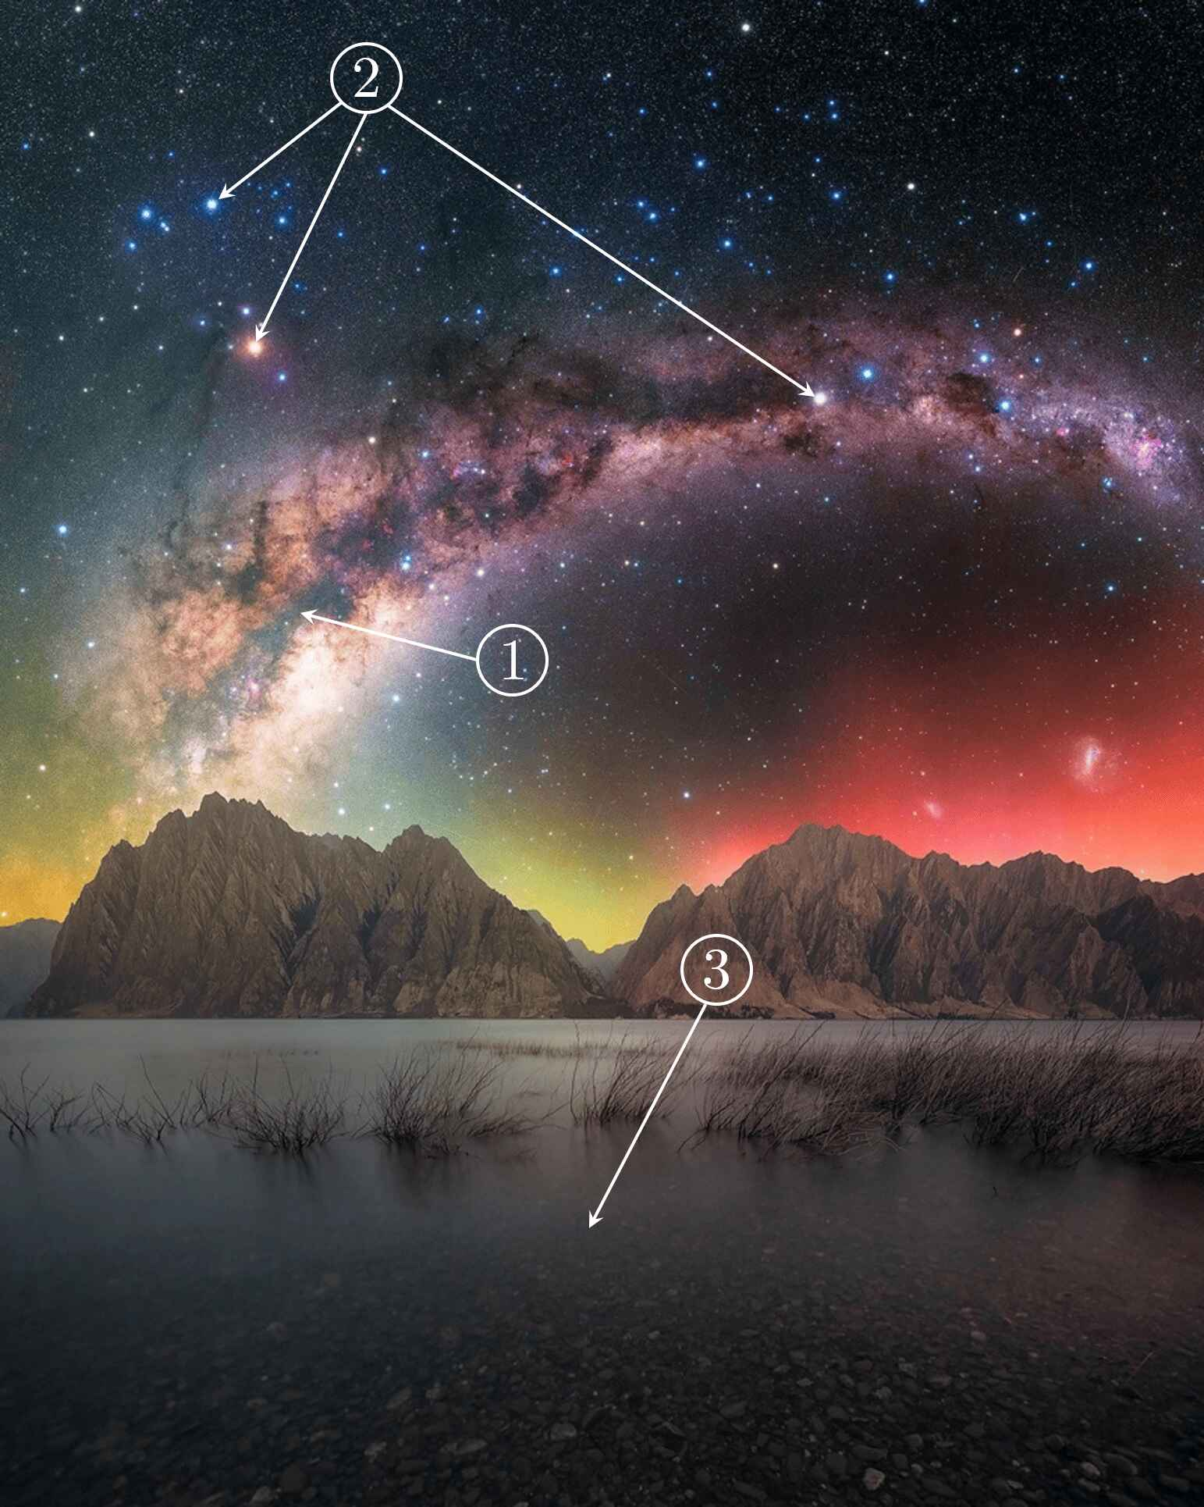

Установите соответствие между объектами и их типами.  
Спутник планеты  
Галактика  
Звезда  
Астероид  
Планета  
Комета  
Какие космические объекты в принципе не могут иметь твёрдой поверхности?  
Расположите объекты в порядке возрастания их масс.

3. Даны фотографии трёх различных типов солнечных затмений во время их максимальной фазы. Установите соответствие между названиями и изображениями типов солнечных затмений.

|  |  |
| --- | --- |
| https://uts.sirius.online/smt-portal/content/_image/55e3dbe6eacde10090a12323cdc45a4e0fd19a19 | Полное Частное Кольцеобразное |
| https://uts.sirius.online/smt-portal/content/_image/2f84a7599f3c2838b4194ad7bda3b71eb58ae222 | Полное Частное Кольцеобразное |
| https://uts.sirius.online/smt-portal/content/_image/9c736137cb076c9a90e6e97da62c414d073f3fe5 | Полное Частное Кольцеобразное |

В максимальную фазу какого затмения поверхность затмеваемого тела может быть закрыта менее чем наполовину?  
Какая фаза Луны всегда наступает примерно через 1515 суток после солнечного затмения?  
В астрономии под сизигией понимается расположение трёх или более небесных тел Солнечной системы на одной прямой. Какие небесные тела являются обязательными участниками сизигии во время солнечного затмения на поверхности Земли?

4. Эта фотография Луны и Венеры была получена 2222 декабря на территории России.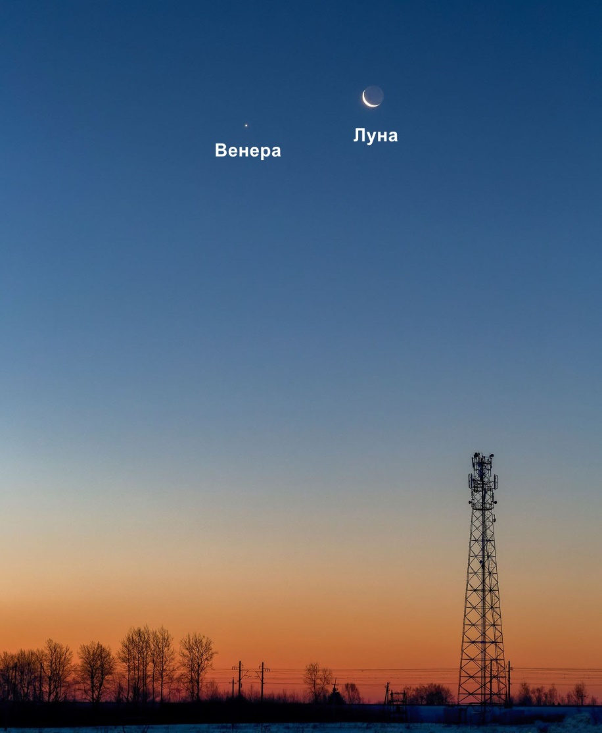

Над какой четвертью горизонта, вероятнее всего, располагались Луна и Венера в момент съёмки?  
Юго‑запад  
Северо‑восток  
Северо‑запад  
Юго‑восток  
Какое тело в момент съёмки было дальше от Солнца?  
Луна  
Венера  
Невозможно определить  
В древности Венеру называли звездой, и даже сейчас можно встретить подобное словоупотребление, пусть и иносказательное. Время наблюдения «звезды» определяет эпитет: например, если Венеру наблюдают вечером, перед восходом Солнца, то её называют вечерней звездой. Какое название больше других подойдёт Венере на фотографии?  
«Утренняя звезда»  
«Дневная звезда»  
«Вечерняя звезда»  
«Ночная звезда»

Чему равно видимое (угловое) расстояние между центром видимого диска Луны и Венерой в момент съёмки? Видимый угловой диаметр Луны в момент съёмки был равен 29 угловым минутам. Ответ выразите в угловых минутах, округлите до целых.

5. Дано изображение земного шара с указанием некоторых точек его поверхности.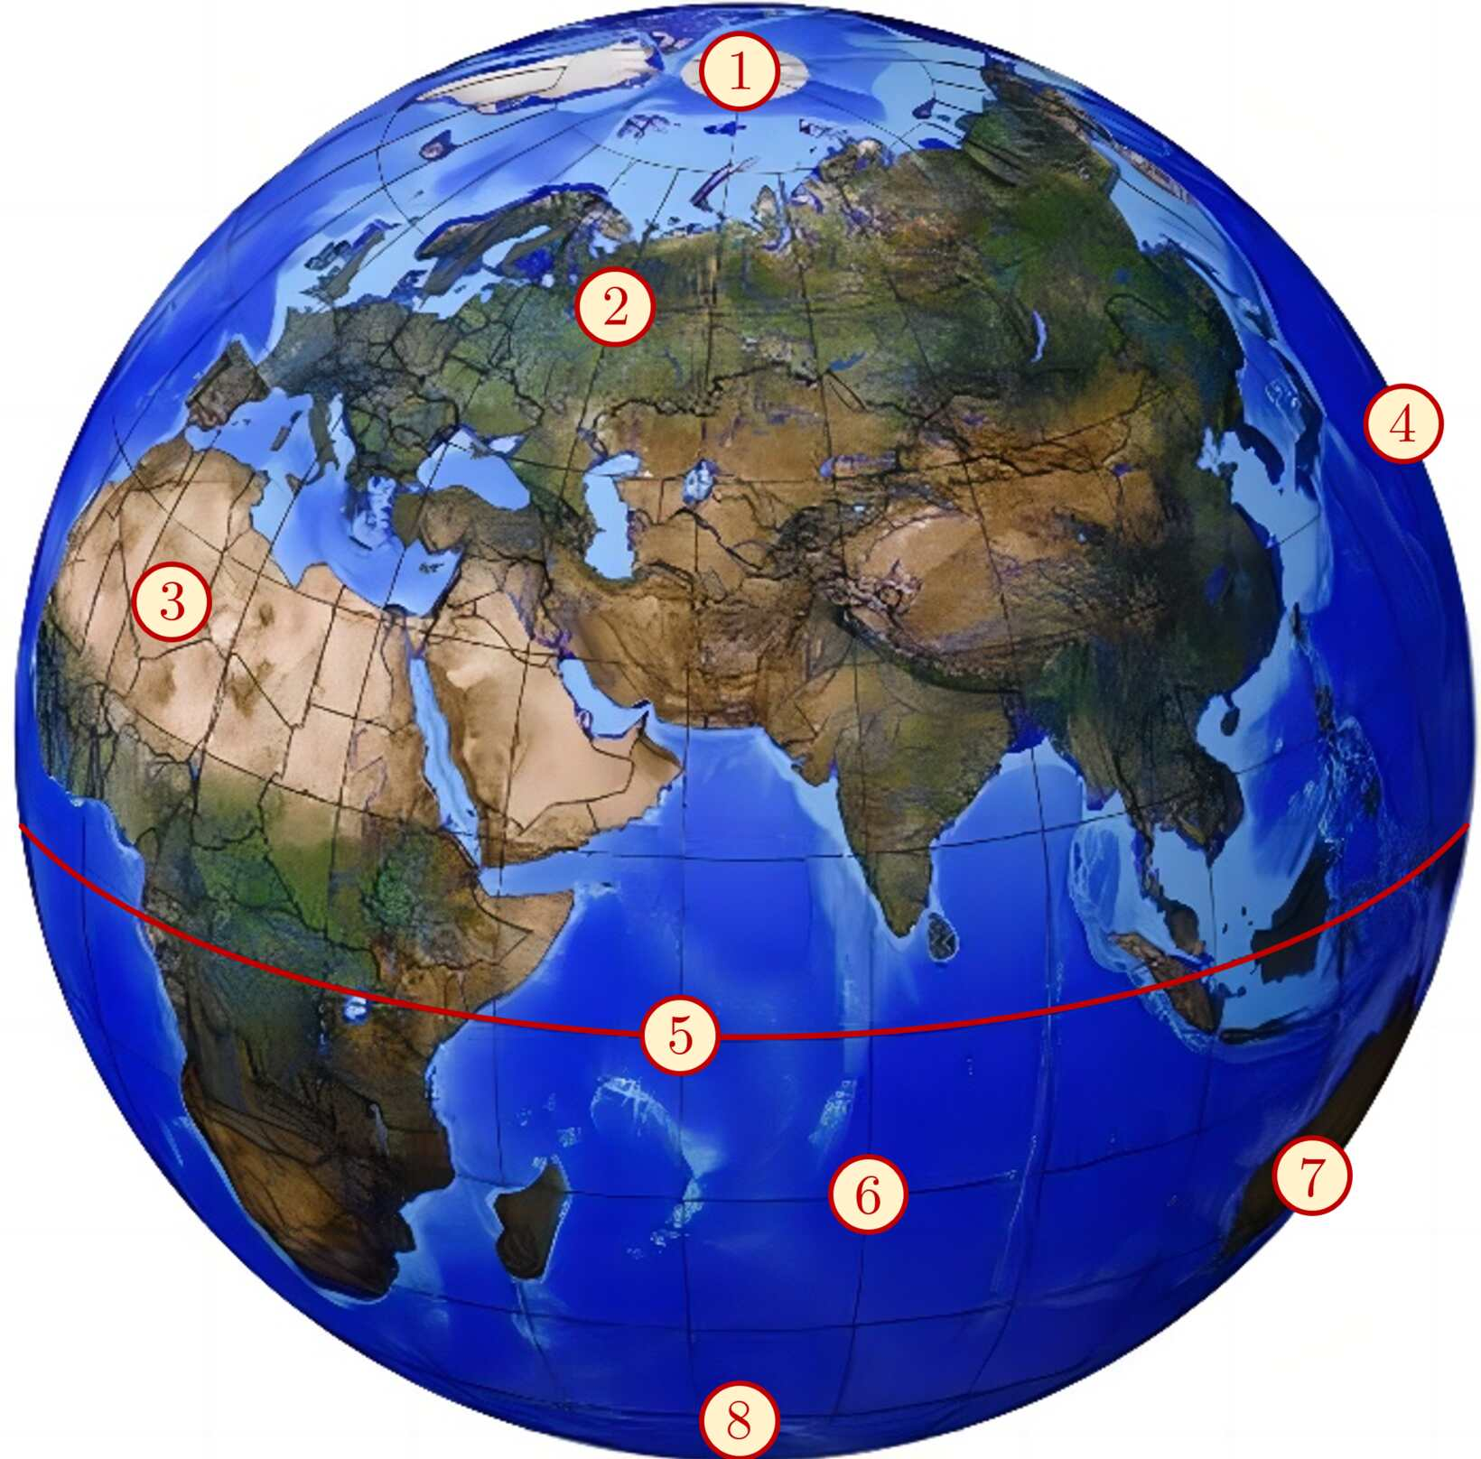

Какая из точек расположена на территории крупнейшего материка?  
Какие точки принадлежат водной поверхности Земли и при этом отстоят от экватора не более чем на 40∘?  
В какой точке видно минимальное количество звёзд северной полусферы небосвода?  
Какое минимальное количество суток должен дрейфовать воздушный шар из точки 11 в точку 55, если его скорость движения вдоль меридиана постоянна и равна 100100 км/сут? Длина всего меридиана (половина длины всей дуги его окружности), соединяющего их, равна 2020 тыс. км. Ответ округлите до целых.

6. Дана диаграмма распределения 1010 ближайших звёзд в окрестности Солнца.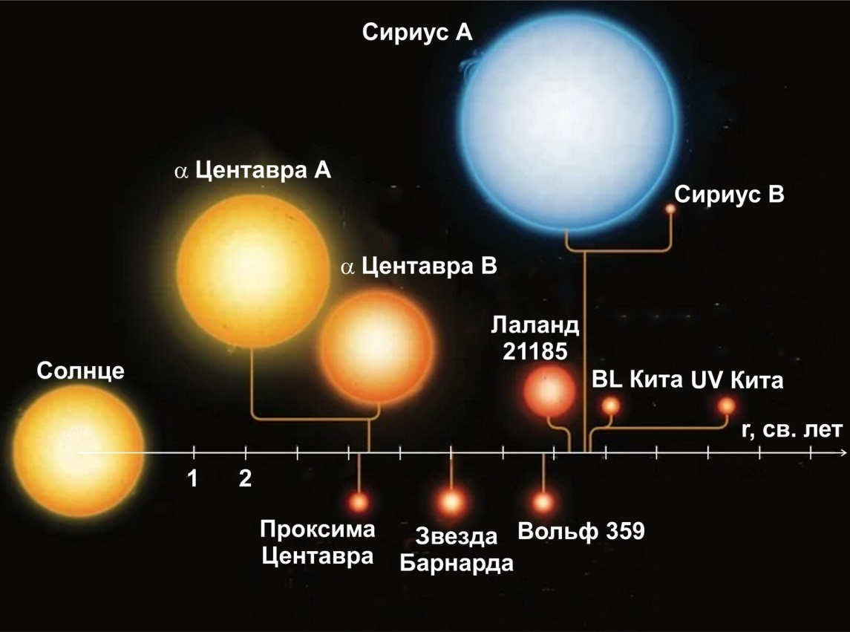

На шкале отмечены расстояния от указанных звёзд до Солнца. Звёзды, соединённые горизонтальными линиями, образуют физически двойную звезду, то есть связаны силами притяжения и движутся в пространстве вместе. Цвета звёзд и соотношения их размеров на диаграмме соответствуют их свойствам в действительности.  
Какая звезда наиболее схожа по внешнему виду с Солнцем и имеет радиус несколько больший, чем у нашего светила?  
Чему равно расстояние от Солнца до этой звезды? Ответ выразите в световых годах, округлите до целых.  
Какие звёзды, являясь красными карликами, образуют физически двойную звезду?  
Какая звезда является крупнейшим красным карликом?

7. Дана фотография‑коллаж, наглядно демонстрирующая видимые (угловые) размеры Луны и галактики M31 (Туманности Андромеды) в сравнении.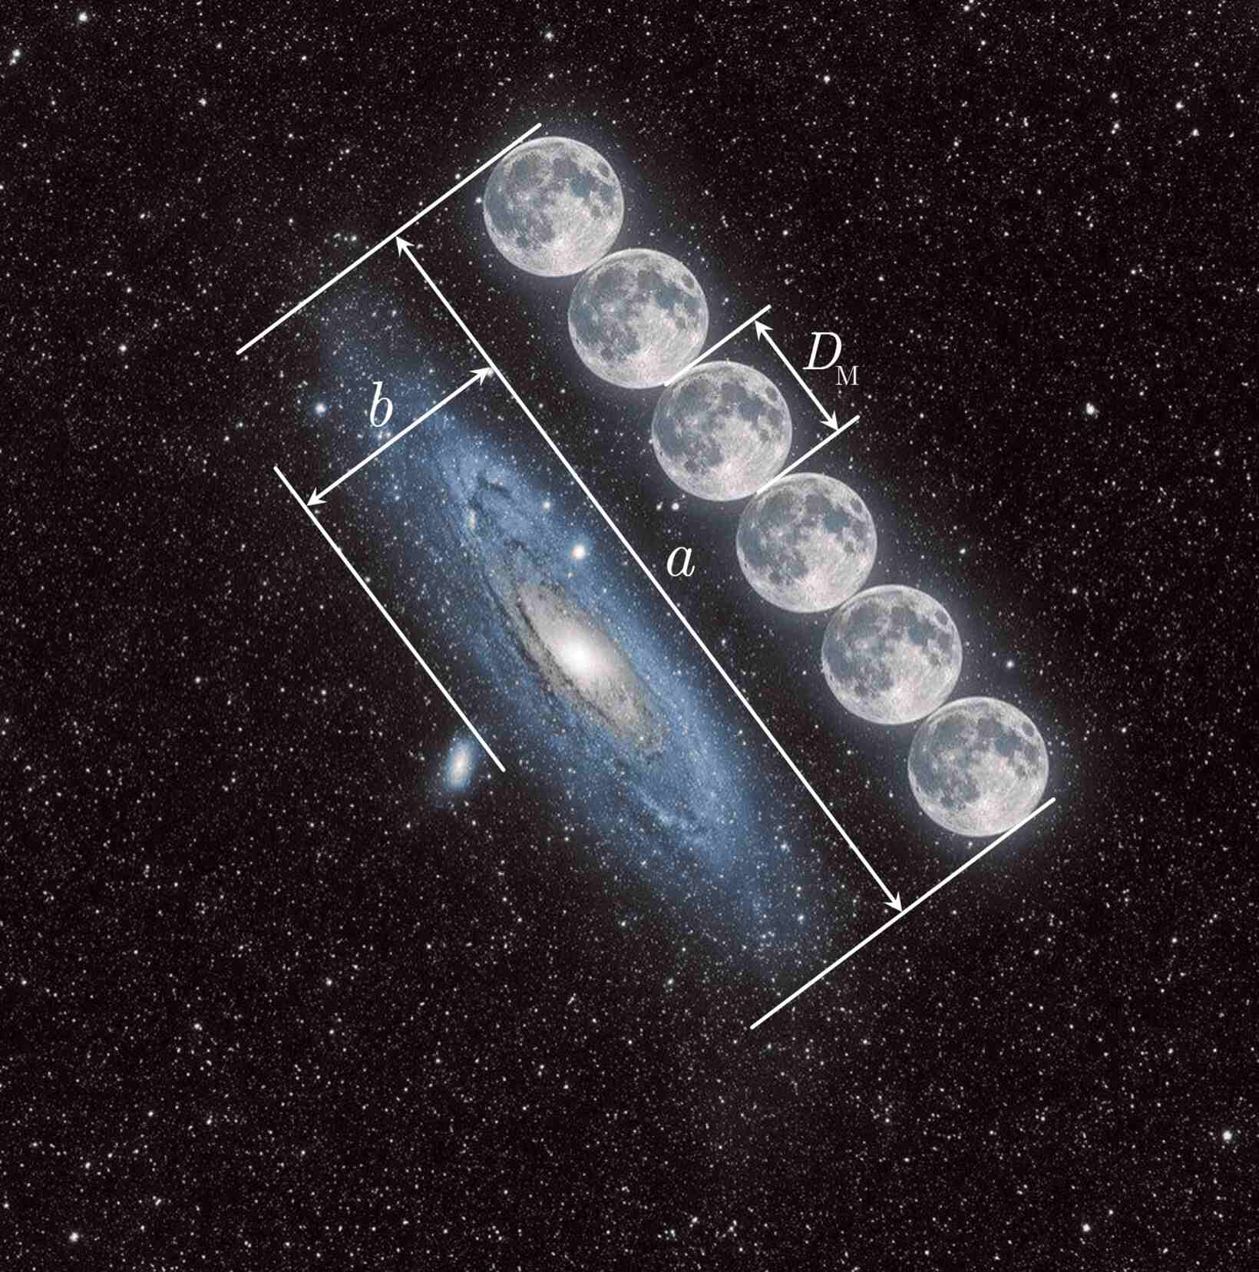

Определите наибольший и наименьший угловые размеры галактики M31, если угловой диаметр Луны в момент съёмки был равен 30 угловым минутам. Ответ выразите в угловых минутах, округлите до целых.  
**Наибольший размер (a):**  
**Наименьший размер (b):**

8. На рисунке представлена редкая конфигурация Солнца, классических и карликовой планет Солнечной системы («величайшая сизигия») —— все небесные тела расположены вдоль одной прямой. Также указана ось гелиоцентрических расстояний в астрономических единицах (а. е.), направленная от Солнца. Гелиоцентрическое расстояние —— это расстояние, откладываемое от центра Солнца до выбранной точки наблюдения

.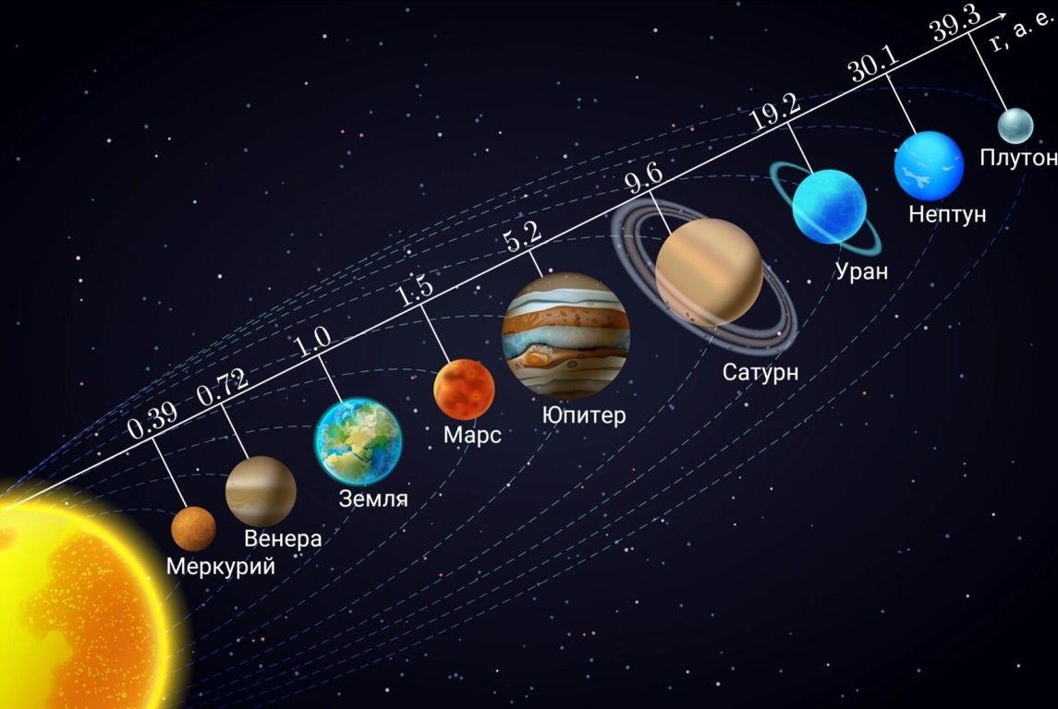

Между какими соседними объектами в этой конфигурации межпланетное расстояние достигает максимального значения?

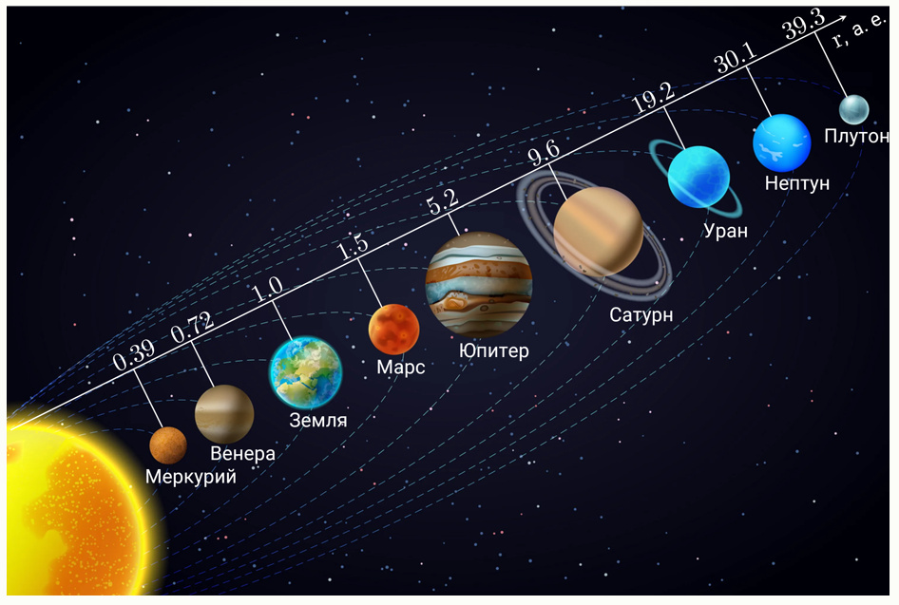

Чему равно это расстояние? Ответ выразите в а. е., округлите до десятых.  
Определите промежуток времени, в течение которого это расстояние проходит свет. Ответ выразите в секундах, округлите до целых. 1 а. е. =1.496⋅108 км, c=3⋅105cкм/с — скорость света в вакууме.

## Список регионов Группа 3

Астраханская область, Курганская область, Омская область, Оренбургская область, Пермский край, Республика Башкортостан, Самарская область, Саратовская область, Свердловская область, Тюменская область, Удмуртская Республика, Ульяновская область, Ханты-Мансийский автономный округ — Югра, Челябинская область, Ямало-Ненецкий автономный округ